Занятие 5
Сила тяжести. Сила упругости. Вес тела. Невесомость.
Сила трения. Коэффициент трения скольжения.
Сила давления. Закон Паскаля. Сообщающиеся сосуды.

Задача 1.
Решение.
Нет не будет. Как на Земле, так и на Луне, так и в невесомости гидравлический пресс будет работать по пережнему, так как принцип действия гидравлического пресса подчиняется закону Паскаля. Отношение площадей поршней осталось прежним, жидкость по прежнему текуча, а цилиндры по прежнему гладки и герметичны.

Задача 2.
Дано Решение.
R₃ = 6,4•10⁶м Так как атмосферы Земли «давит» своим весом на всю пло-
р₀ = 10⁵Па щадь поверхности Земли, воспользуемся определением 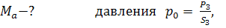где , .
Подставив, получим
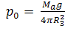 , 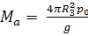 , 5,14•10¹⁸ кг.
Ответ. 5,14•10¹⁸ кг.

Задача 3.
Дано Решение.
p_{A} = p Воспользумся определением давления для каждого случая:
p_{B} = 4p 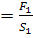 , (1) где ,
p_{C} = 2p 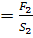 , (2) ,
p_{D}-? 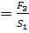 , (3) ,
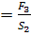 . (4)
Разделим (3) на (1) и (4) на (2), подставив выражение для сил. Получим
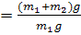 , => , => .
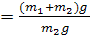, , => .
Ответ..
Задача 4.
Дано Решение.
h₁, h₂, Плотность масла и высота его столба меньше чем воды, поэтому
верхний уровень ртути под водой распо ложится ниже, чем под
Δ-? маслом, из-за того, что вода будет давить на ртуть сильнее масла.
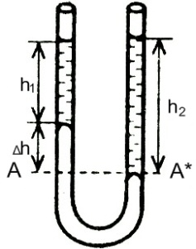
Выбираем горизонтальный уровень А-А* ниже которого имеется только одна жидкость - ртуть.
Так как все жидкости находятся в равновесии, по закону Паскаля давление столба масла р₁, столбика ртути р и атмосферное р₀ на этом уровне в левом сосуде равно давлению столба воды р₂ и атмосферному р₀ в правом сосуде:
, где .
Тогда , 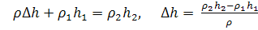
Ответ.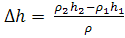.

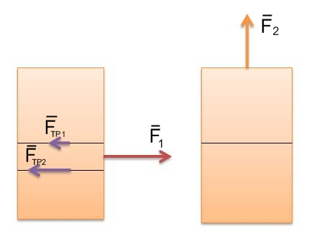
Задача 5. Решение.
Пусть масса одного учебника m, а коэффициент трения – μ. Чтобы вытянуть третий снизу учебник, придерживая остальные, необходимо приложить силу
F₁ = F_{TP1} + F_{TP2} . По закону Кулона-Амонтона
, ,
, .
Таким образом, F₁ = .
А при поднятии трех верхних учебников нужно приложить силу F₂ = 3mg .
Итак , если > , то F₁ > F₂ и легче будет поднять три верхних учебника
(при вытянуть учебник будет невозможно!)
Если же 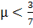 , то F₂ > F₁ (легче будет вытянуть третий снизу учебник),
При (F₁ =F₂ ).
Задача 6.
Дано Решение.
m, При растяжении последовательно соединенных пружин,
сила, приложенная к грузу, в случае его равномерного
Δl - ?k-? движения по модулю равна силе реакции пружины, т.е. силе
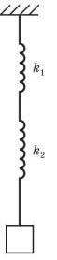
упругости, приложенной к нижней пружине, которая с такой же по модулю силой упругости действует и на верхнюю пружину, следовательно, .
А удлинение каждой пружины под действием одинаковой силы упругости будет разным, потому что у них разные жесткости. Общее удлинение пружин будет равно сумме удлинений каждой пружины в отдельности : Δl = Δl₁+ Δl₂ .
Поскольку груз в равновесии, равнодействующая равна нулю:
,
В скалярной форме:
где = k Δl - по закону Гука, .
Следовательно, = k Δl,
запишем удлинение для каждой пружины и для системы:
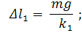
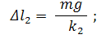
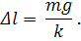
Тогда общее удлинение 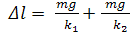, или
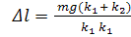.
Учитывая, что 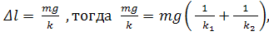
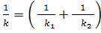;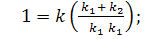
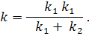
Ответ.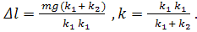
Задача 7.
Дано Решение.
R, ρ Результирующая сила, с которой колокол и налитая в него
жидкость действуют на поверхность стола, равна сумме сил
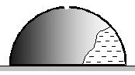
тяжести колокола, его содержимого

и атмосферного давления
Из определения плотности масса воды
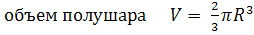,
площадь поверхности S , подставив, получим
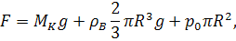
С другой стороны, когда жидкость доходит до отверстия и колокол начинает приподнимаеться, то на поверхность стола непосредственно действует вода с силой своего давления и атмосферного давления:
где
Приравнивая полученные выражения:
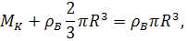
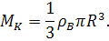
Ответ.

